
JALESS ONE
Documentación técnica y registro de avance
Arquitectura, módulos, datos, seguridad, operación y hoja de ruta
USO INTERNO
Versión documentada: piloto multiusuario local
Fecha de corte: 16 de julio de 2026
Propietario funcional: Jaless Import SAC

Contenido
1. Resumen ejecutivo
2. Alcance y objetivos
3. Arquitectura tecnológica
4. Estructura funcional y módulos
5. Motor inteligente de cotización (MIC)
6. Datos y modelo de negocio
7. Usuarios, roles y seguridad
8. Exportaciones e historial
9. Operación local y respaldos
10. Estado de calidad y pruebas
11. Limitaciones actuales
12. Hoja de ruta
13. Registro de hitos
14. Inventario de archivos clave

1. Resumen ejecutivo
JALESS ONE es un sistema comercial web desarrollado a medida para Jaless Import SAC. Nació como un cotizador inteligente y evolucionó a una plataforma multiusuario que centraliza clientes, productos, descuentos, vendedores, historial, reportes y generación de documentos comerciales.
Estado actual
El sistema se encuentra en fase de piloto operativo. Funciona en la computadora principal y puede ser usado por otros equipos conectados a la misma red local. El despliegue público por Internet aún está pendiente y deberá realizarse después de cerrar la autenticación y las políticas de acceso de Supabase.

- Catálogo operativo de aproximadamente 6,925 productos y 659 clientes en la etapa documentada.
- Cotizaciones en dólares estadounidenses, con IGV de 18% y descuentos por cliente/categoría.
- Identificación del vendedor activo y trazabilidad de cotizaciones.
- Exportación profesional a Excel y PDF.
- MIC especializado en la nomenclatura comercial de Jaless: O-rings, abrazaderas, seguros, pines, cordones, bonded seal, billas y pasadores.

2. Alcance y objetivos

2.1 Objetivo general
Reducir el tiempo y los errores al preparar cotizaciones, permitiendo que varios vendedores identifiquen pedidos escritos de distintas formas, apliquen precios y descuentos correctos, y generen documentos comerciales uniformes.

2.2 Objetivos específicos alcanzados
- Migrar el proceso manual de cotización a una aplicación web.
- Permitir selección y creación de clientes.
- Gestionar descuentos por familia de productos.
- Reconocer pedidos copiados desde WhatsApp y listas estructuradas.
- Resolver ambigüedades mostrando alternativas de producto.
- Guardar cotizaciones e identificar al vendedor responsable.
- Brindar una vista administrativa y reportes comerciales.

2.3 Fuera de alcance por ahora
- Contabilidad oficial y libros contables.
- Facturación electrónica (se mantiene en FOX Smart Business).
- Inventario transaccional en tiempo real.
- Cuentas por cobrar y por pagar integradas.
- OCR/AI Vision estable para pedidos manuscritos o tablas complejas.

3. Arquitectura tecnológica
Capa | Tecnología | Responsabilidad
Interfaz | Next.js + React + TypeScript | Pantallas, componentes, navegación y experiencia de usuario.
Estilos | Tailwind CSS | Diseño visual responsivo y consistente.
Datos | Supabase / PostgreSQL | Catálogo, clientes, descuentos, vendedores, cotizaciones e historial.
API interna | Rutas API de Next.js | Acceso a vendedores desde equipos de la red y validación de PIN.
Documentos | ExcelJS/XLSX y generación PDF | Exportaciones de la cotización.
Código fuente | Git + GitHub | Control de versiones y respaldo.
Despliegue previsto | Vercel | Publicación por Internet y ejecución de Next.js.

3.1 Flujo técnico principal
- El vendedor inicia sesión y su identidad/rol se guarda en la sesión local del navegador.
- El vendedor selecciona un cliente y pega o escribe el pedido.
- El MIC interpreta familia, medida, material, tipo, cantidad y variantes.
- El servicio de cotización consulta productos_catalogo en Supabase.
- Se aplican descuentos por categoría y se calculan subtotal, IGV y total.
- La cotización se guarda en historial con el vendedor activo.
- El usuario puede exportar Excel o PDF.
Advertencia de seguridad
La arquitectura actual de PIN y almacenamiento local es apropiada para el piloto interno, pero no constituye la autenticación definitiva para Internet. La versión pública debe incorporar Supabase Auth, RLS y protección de servidor.

4. Estructura funcional y módulos
Módulo | Estado | Funciones principales
Login de vendedores | Operativo | Selector de vendedor, PIN, roles y cambio de vendedor.
Cotizador | Operativo | Pedido, interpretación, selección de alternativas, cálculos y exportación.
Clientes | Operativo | Búsqueda, creación, edición y ficha 360°.
Descuentos | Operativo | Por cliente y categoría; plantillas comerciales Jaless.
Productos | Operativo | Búsqueda de catálogo y actualización de precios.
Historial | Operativo | Búsqueda, detalle, PDF, Excel y duplicar/editar.
Vendedores | Operativo | Crear, editar, activar/desactivar, roles y PIN.
Reportes | Operativo | Monto, cantidad, clientes, ticket promedio y ranking.
Panel administrativo | Operativo | Métricas, accesos y últimas cotizaciones.
Pedido desde imagen | Experimental/en pausa | Interfaz OCR disponible; precisión insuficiente en tablas y manuscritos.

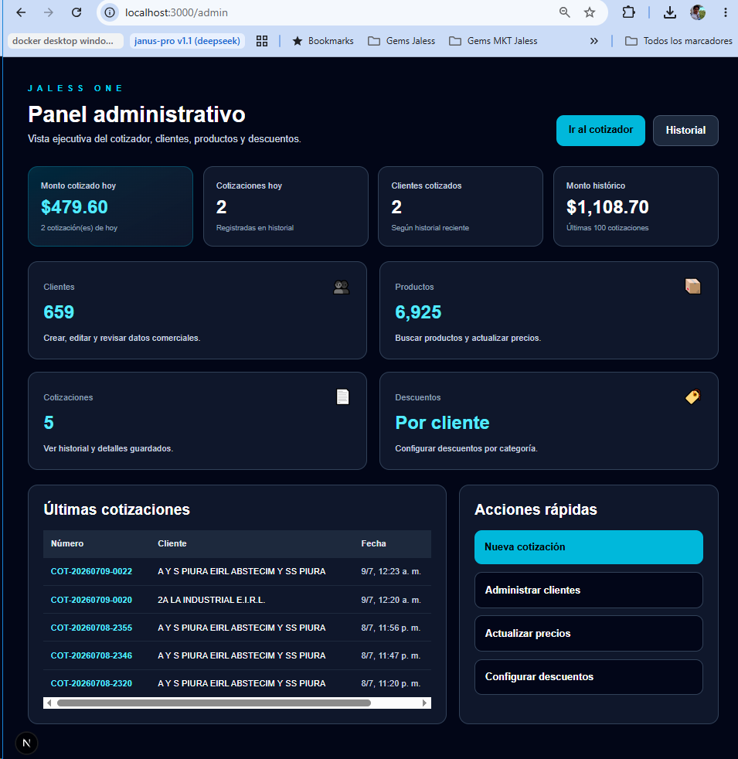
Panel administrativo de JALESS ONE.

5. Motor inteligente de cotización (MIC)
El MIC es el componente central del sistema. Convierte texto comercial en claves de búsqueda normalizadas para localizar el producto correcto en el catálogo.

5.1 Familias reconocidas
Familia | Ejemplos admitidos | Clave conceptual
O-rings NBR | 2-203, 3x15, nitrilo, dureza 70/90 | ORING|NBR|dureza|medida
O-rings Vitón | 2-008, 2-010, medidas métricas | Equivalencia AS568 -> medida métrica Vitón
Abrazaderas de cremallera | 8-12, 16-27, F9/F12, W1/W3/W4, Jaless/Power | ABR|CREMALLERA|material|fleje|medida|marca
Abrazaderas industriales | 40-43 W1 | ABR|INDUSTRIAL|material|medida|marca
Seguros | I-020, E-024, R-... | SEG|tipo|medida
Pines de expansión | 8*40, M8x40 | PIN|medida
Cordones | 4 mm, NBR/Vitón | CORDON|material|medida
Bonded Seal | SCR-212, perno 8 | Variantes BONDED/ARJ/SCR
Billas | 10 mm, 7/8 | BILLA|medida
Pasadores | 5/32 x 1 | PAS|medida

5.2 Formatos de cantidad admitidos
Entrada | Interpretación
200 16-27 | Cantidad antes de la medida.
16-27 200 | Cantidad después de la medida.
200 + línea siguiente 16-27 | Cantidad y medida en líneas separadas.
16-27 + línea siguiente 200 | Medida y cantidad en líneas separadas.

5.3 Ambigüedades y alternativas
Cuando una medida posee más de una variante válida, el sistema devuelve el estado “Múltiples” para que el vendedor seleccione la opción. Ejemplo: una abrazadera 16-27 sin fleje puede devolver F9 y F12. Si el pedido dice F12 o F9, el MIC usa la variante indicada.

5.4 Equivalencia de O-rings Vitón
El catálogo de Vitón utiliza claves métricas con dureza vacía, mientras muchos clientes piden números AS568 (2-xxx). El servicio resuelve la equivalencia usando el registro NBR correspondiente para obtener la medida métrica y localizar el producto Vitón real.
Regla implementada
Entrada 2-010 Vitón -> producto NBR equivalente -> extracción de medida métrica -> búsqueda ORING|VITON||medida. No requiere alterar manualmente el catálogo.

6. Datos y modelo de negocio

6.1 Reglas comerciales configuradas
Regla | Configuración
Moneda | USD
IGV | 18%, siempre aplicado
Precio base | Precio USD sin IGV
Producto inexistente | Se marca como No encontrado / medida o producto no existente
Descuentos | Por cliente y familia; 0% cuando no existe configuración
Vigencia predeterminada | 7 días en observaciones
Condición de pago | Se toma de la ficha del cliente

6.2 Categorías de descuento
- O'Rings
- Abrazaderas
- Seguros
- Cordones
- Bonded Seal
- Pines de Expansión
- Billas de Acero
- Pasadores de Horquilla

6.3 Tablas principales conocidas
Tabla | Uso
productos_catalogo | Catálogo normalizado, medidas, categorías, materiales, claves y precios.
clientes | Datos comerciales de clientes.
descuentos_cliente / descuentos_categoria_cliente | Porcentajes comerciales por cliente y categoría.
vendedores_jaless | Usuarios internos, rol, estado y PIN.
cotizaciones_jaless | Cabecera e importes de cotizaciones.
cotizacion_detalle_jaless | Detalle de productos cotizados.

Cuidado con la información
La base contiene precios, datos de clientes, descuentos y actividad comercial. Los respaldos, capturas y archivos de configuración deben tratarse como información confidencial. No compartir .env.local ni claves de servicio.

7. Usuarios, roles y seguridad
Rol | Acceso actual
Administrador | Cotizador, administración, vendedores, clientes, productos, descuentos, reportes e historial.
Supervisor | Rol preparado; permisos específicos pendientes de cierre.
Vendedor | Cotizador; botón Administración oculto y redirección si intenta abrir /admin.

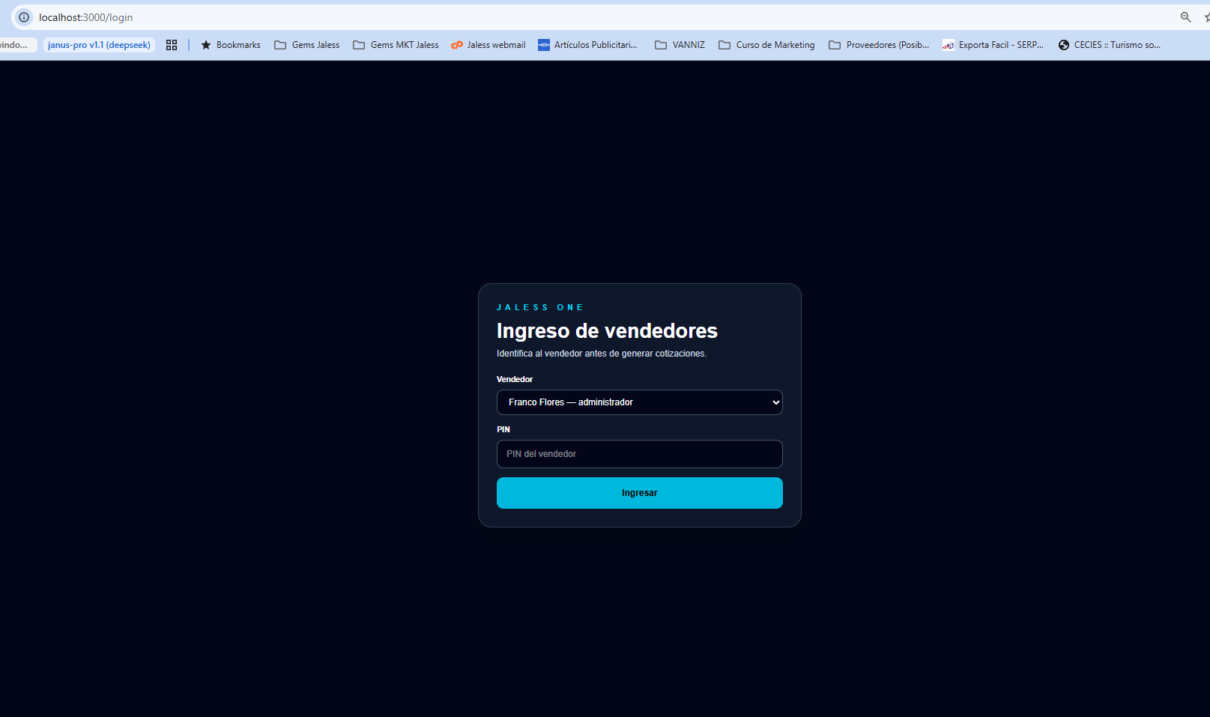
Pantalla de ingreso de vendedores.

7.1 Controles implementados
- La portada / redirige a /login.
- El cotizador exige una sesión activa.
- El botón Administración se muestra solo al administrador.
- Un vendedor que abre /admin es redirigido al cotizador.
- La API /api/vendedores permite que equipos de la red obtengan usuarios a través del servidor principal.

7.2 Seguridad pendiente para Internet
- Migrar a Supabase Auth.
- Activar RLS en todas las tablas expuestas.
- Políticas por rol y, cuando corresponda, por vendedor.
- Protección de rutas en servidor, no solo en el navegador.
- Rotar y proteger claves; revisar historial de Git.
- Registrar auditoría de accesos y cambios críticos.

8. Exportaciones e historial

8.1 Historial
- Búsqueda por cliente, RUC o número de cotización.
- Detalle completo de productos, totales y observaciones.
- Apertura de PDF y descarga de Excel.
- Duplicar/editar una cotización para reutilizar el pedido.
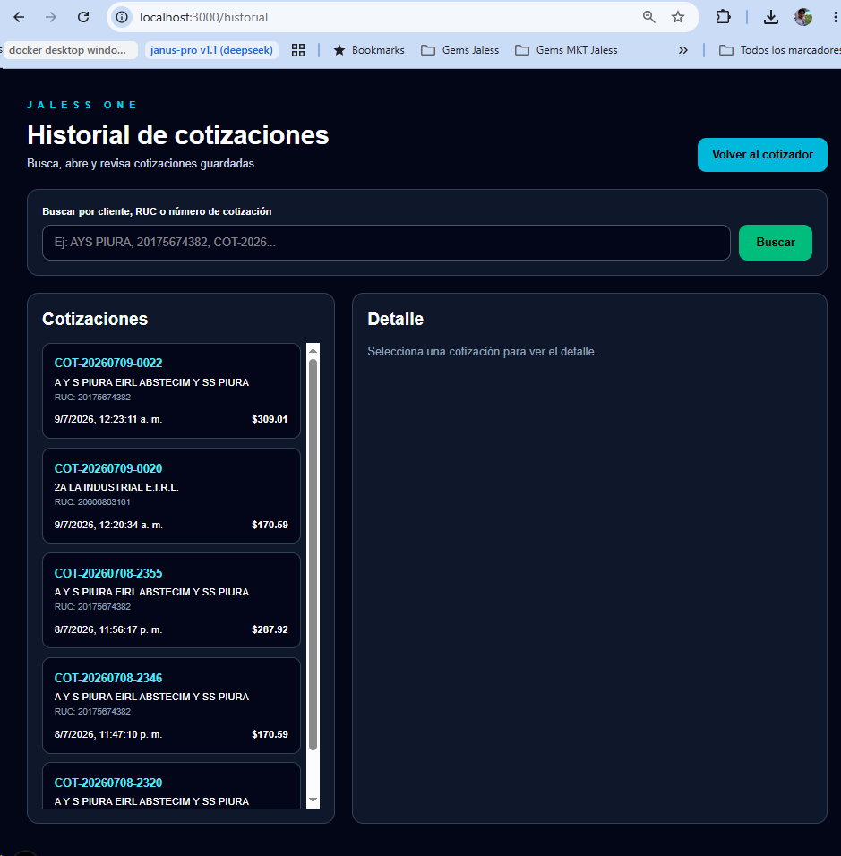
Historial y detalle de cotizaciones.

8.2 PDF y Excel
- Documento con datos de Jaless, cliente, moneda y condición.
- Detalle de cantidad, precio de lista, descuento, precio final y total.
- Subtotal, IGV 18% y total.
- Número de cotización y vendedor.
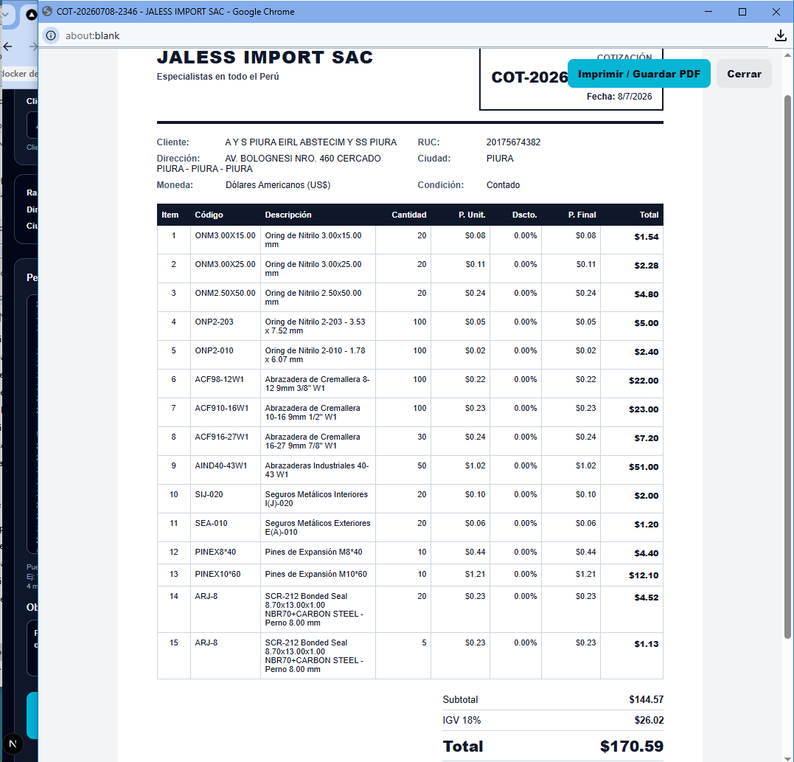
Formato PDF profesional generado por el sistema.

9. Operación local y respaldos

9.1 Ejecución en la PC principal
Acción | Comando/Dirección
Instalar dependencias | npm install
Iniciar entorno | npm run dev
Acceso local | http://localhost:3000
Acceso en red | http://192.168.18.10:3000 (IP documentada en las pruebas)
Prueba API vendedores | /api/vendedores

9.2 Condiciones para uso en red local
- La PC principal debe permanecer encendida.
- La consola con npm run dev debe permanecer abierta.
- Todos los equipos deben estar en la misma red.
- La PC principal debe tener Internet para consultar Supabase.
- La IP local puede cambiar; conviene reservarla en el router o usar un nombre de equipo.

9.3 Estrategia de respaldo ejecutada
- Código en GitHub.
- Respaldo SQL del esquema/base.
- Descarga CSV de tablas críticas.
- ZIP/RAR de versiones y sprints.
- Archivos SQL numerados dentro de database/.
Respaldo recomendado
Antes de cada cambio importante: commit/push a GitHub, respaldo SQL y copia del proyecto sin node_modules, .next ni .git.

10. Estado de calidad y pruebas
Área probada | Resultado
Login local y por red | Operativo tras API interna.
Roles | Administrador y vendedor diferenciados.
O-rings NBR | Operativo.
O-rings Vitón AS568 | Operativo después de equivalencia métrica.
Abrazaderas F9/F12 | Operativo; pregunta cuando hay variantes.
Descuentos | Operativo por categoría; se corrigieron nombres normalizados.
Historial y vendedor | Operativo.
Excel/PDF | Operativo.
OCR de imágenes | No aceptado para producción; en pausa.

10.1 Pruebas de regresión recomendadas
- Pedido mixto con todas las familias.
- Cliente con descuentos y cliente sin descuentos.
- Abrazadera 16-27 sin fleje, con F9 y con F12.
- Vitón AS568 y Vitón métrico.
- Login como vendedor e intento manual de /admin.
- Generar, guardar, abrir historial, duplicar, Excel y PDF.

11. Limitaciones actuales
- El piloto remoto fuera de la oficina todavía no está desplegado.
- Autenticación por PIN todavía no es la solución final de seguridad.
- Algunas tablas tuvieron RLS desactivado durante el desarrollo.
- El OCR clásico no reconstruye de forma confiable tablas ni manuscritos.
- No existe integración automática con FOX Smart Business.
- No hay módulos de inventario, pedidos, cobranzas o contabilidad en producción.

12. Hoja de ruta
Prioridad | Iniciativa | Resultado esperado
Alta | Producción segura: Supabase Auth + RLS | Acceso remoto seguro.
Alta | Despliegue en Vercel | URL pública independiente de la PC.
Alta | Pruebas formales con vendedores | Lista de incidencias y aceptación.
Media | Subdominio one.jalessimport.pe | Acceso corporativo.
Media | AI Vision mediante API | Lectura de imágenes con revisión humana.
Media | CRM comercial | Seguimiento de visitas, llamadas y oportunidades.
Posterior | Pedidos, stock, compras/importaciones | Ampliación del ERP.
Posterior | Cuentas por cobrar y dashboard gerencial | Control financiero y dirección.

13. Registro de hitos
Hito | Descripción
Base del proyecto | Next.js, Supabase, catálogo y clientes.
Cotizador inteligente | Interpretación de pedidos, claves normalizadas y cálculos.
Documentos | Excel y PDF profesional.
Historial | Guardado, búsqueda, detalle y duplicación.
Administración | Clientes, productos, descuentos, métricas y acciones rápidas.
Usuarios | Vendedores, PIN, roles y reportes por vendedor.
Cliente 360° | Actividad, descuentos y productos frecuentes.
MIC V2 | Cantidad/medida en diversos órdenes y memoria de contexto.
Abrazaderas | Selección F9/F12 y modificadores por línea.
Vitón AS568 | Equivalencia automática con medida métrica.
Red local | Login de otros equipos mediante API interna.

14. Inventario de archivos clave
Ruta | Responsabilidad
src/app/login/page.tsx | Ingreso de vendedores.
src/app/cotizador/page.tsx | Orquestación principal del cotizador.
src/app/admin/layout.tsx | Protección del área administrativa en el piloto.
src/lib/auth/vendedorSession.ts | Sesión y validación de rol.
src/lib/mic/parser.ts | Interpretación del pedido.
src/lib/mic/normalizadores.ts | Normalización de medidas y códigos.
src/services/cotizadorService.ts | Consulta de productos, equivalencias, descuentos y resultados.
src/services/vendedoresService.ts | Gestión y login de vendedores.
src/app/api/vendedores/route.ts | API para login desde red local.
src/services/historialService.ts | Guardado y consulta del historial.
src/lib/excel/exportarCotizacion.ts | Exportación Excel.
src/lib/pdf/exportarPdfCotizacion.ts | Generación PDF.
database/*.sql | Evolución y respaldo del esquema.
.env.local | Variables locales: nunca subir ni compartir.

